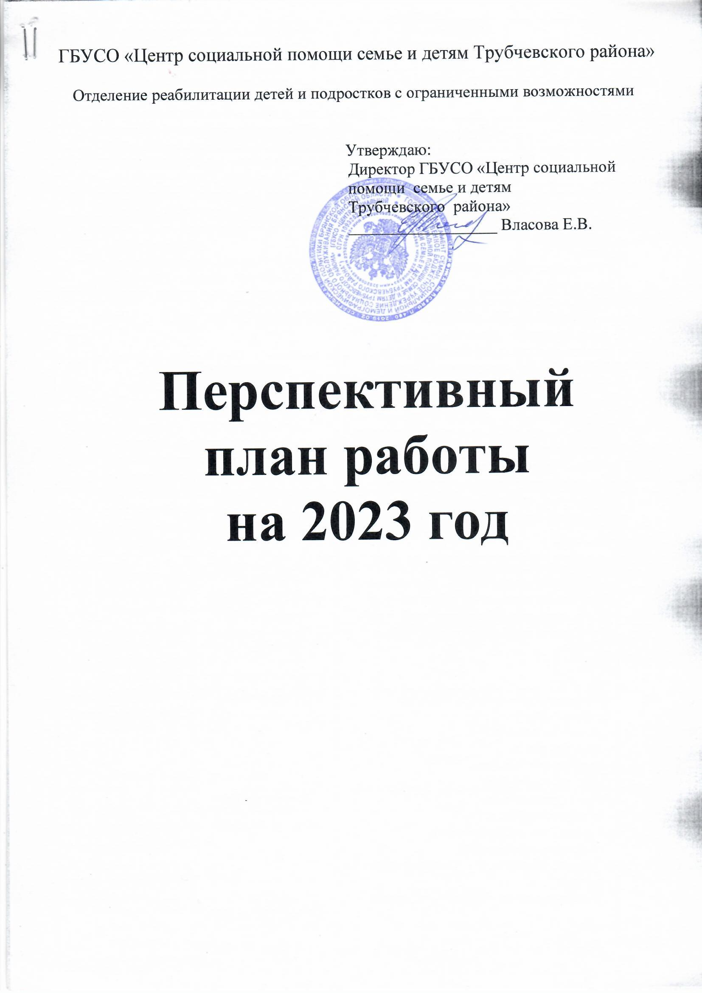
Цель: Оказание детям-инвалидам, детям и подросткам с ограниченными возможностями здоровья, социальной, социально-медицинской, социально -психологической и социально-педагогической помощи, обеспечение их максимально полной и своевременной социальной адаптации к жизни в обществе, семье, к обучению и труду.

Задачи:
1.Выявление в городе (районе) детей-инвалидов, детей и подростков с ограниченными возможностями здоровья, создание компьютеризированной базы данных.

2.Сбор информации об анамнезе, основном диагнозе, исходном состоянии здоровья ребёнка – инвалида или инвалида молодого возраста, так же сведений об их семьях.

3. Организация взаимодействия с учреждениями здравоохранения, образования, культуры и иных ведомств, по реализации индивидуальных программ реабилитации или абилитации детей-инвалидов и индивидуальных программ предоставления социальных услуг.

4.Проведение социальных медико – психолого - педагогических консилиумов.

5. Поэтапное выполнение индивидуальных программ реабилитации или абилитации детей-инвалидов и индивидуальных программ предоставления социальных услуг.

6.Внедрение специалистами отделения инновационных форм работы.

7. Проведение мероприятий по профориентации и трудотерапии детей- инвалидов и инвалидов молодого возраста.

8. Организация досуга детей – инвалидов, детей и подростков с ограниченными возможностями здоровья.

9. Обучение родителей детей-инвалидов основам медико-педагогических, медико-психологических и медико-социальных умений и навыков.

10.Проведение мероприятий по повышению профессионального уровня специалистов отделения, улучшению качества предоставляемых услуг.

11. Контроль над процессом реабилитации .

Медицинская реабилитация
№  п/п | Мероприятия | Сроки исполнения | Ответственные
1. | Сбор медицинских документов (заключений узких специалистов, медицинских справок) в личные дела детей: - Уточнение шифров заболеваний детей - инвалидов. | Постоянно в течение года | Специалист по социальной работе  Врач
2. | Определение реабилитационного потенциала каждого ребёнка:  -сопоставление нарушений с прогнозирующим уровнем возможной ликвидации патологических изменений;  -определение возможной полноты функций поражённых систем;  -уточнение прогноза развития нарушенных функций и расчитывание уровня адаптации;  -установление степени возможного участия ребёнка в реабилитационных мероприятиях в соответствии с состоянием здоровья. | Постоянно в течение года | Врач
3. | Проведение социального медико-психолого - педагогического консилиума. | 2 раза в месяц на начало и конец реабилитационного курса | Врач Специалисты отделения
4. | Профилактический осмотр детей врачом перед реабилитационными мероприятиями.  Оформление заключения консилиума на начало и конец реабилитационного курса. | 1 раз в месяц до начала реабилитационных мероприятий | Врач
5. | Проведение коррекции по назначению врачей:  -АФК  -Массаж | По назначению врача | Инструктор - методист по АФК  Медсестра по массажу
6. | Физиотерапевтическое лечение по назначению врача:  - Поток -1 Гальванизатор.  - Амплипульс -6.  - Ингалятор «Дельфин».  - Облучатель ОУФну. | По назначению врача | Медсестра по физиотерапии
7. | Работа с родителями: - Беседы по профилактике  простудных, инфекционных,  кишечных заболеваний;  - Влияние физической культуры и спорта на здоровье.  - Участие в работе «Школы- лектория».  -Участие в работе Клуба «Я и мой ребёнок» | В течение года  По плану  «Школы лектория»  По плану Клуба | Врач,  м/с по массажу, м/с по физиотерапии, м/с  инструктор - методист по АФК
8. | Оценка эффективности и результатов реабилитационных мероприятий.  Оформление заключения. | По истечении реабилитационного курса | Врач
9. | Консультативная и информационная работа с учреждениями здравоохранения, образования, отдела по делам семьи, охране материнства и детства, демографии, КДН и ЗП Трубчевского района по направлению детей района разных категорий для оздоровления в РЦ «Озёрный». | В течение года | Зав. отделением реабилитации  Специалист по соц. работе
10. | Оказание содействия родителям (лицам их замещающих) в направлении детей на санаторное - курортное лечение в РЦ «Озёрный»:  - Написание заявления родителями  - Сбор необходимых документов  -Оформление заявки на получение путёвок | В течение года  в соответствии с графиком заездов  на 2023 год | Зав. отделением реабилитации  Специалист по социальной работе
Организационно – методическая работа

№  п/п | Мероприятия | Сроки исполнения | Ответственные
1. | Организация работы отделения в соответствии с законодательством, уставными документами в полустационарном формате и дистанционно при необходимости. | В течение года | Заведующая отделением
2. | Ознакомление специалистов отделения с поступающими нормативными документами и рекомендациями вышестоящих органов. | В течение года  по необходимости | Заведующая отделением  Специалист по социальной работе
3. | Организация публикаций в районных и областных СМИ, на сайте учреждения специалистами отделения. | В течение года  по графику,  по мере необходимости | Заведующая отделением
4. | Осуществление систематического контроля качества услуг, предоставляемых специалистами отделения реабилитации детей и подростков с ограниченными возможностями. | В течение года по плану, по мере необходимости | Заведующая отделением
5. | Ведение АС «АСП Региональная база».  Ведение сайта учреждения.  Ведение платформы Навигатор дополнительного образования детей Брянской области. | В течение года, по мере обращений граждан  Постоянно в течение года | Специалист по социальной работе
6. | Учёт оказанных услуг. | Ежемесячно в течение года | Заведующая отделением
7. | Социальный патронаж семей детей – инвалидов для определения потребности гражданина, в том числе несовершеннолетнего в социальных услугах.  (патронаж совместно с представителями КЦСОН Трубчевского района на основании Порядка признания граждан нуждающимися в социальном обслуживании и составления ИППСУ на территории Брянской области).  Внеплановый патронаж семей, воспитывающих детей – инвалидов. | В течение года  по мере обращений граждан с заявлением с просьбой о предоставлении социальных услуг  По сигналу, по необходимости | Специалист по социальной работе отделения реабилитации и специалист отделения помощи семье,  женщинам и детям  С привлечение других специалистов учреждения по необходимости
8. | Сбор необходимых документов для признания гражданина нуждающимся в социальном обслуживании и предоставления их для утверждения в КЦСОН Трубчевского района ( ФЗ № 442 от 28.12.2013 года, Порядок признания граждан нуждающимися в социальном обслуживании и составления ИППСУ на территории Брянской области ). | При обращении граждан | Специалист по социальной работе
9. | Организация работы по оказанию дополнительных услуг в соответствии с: - положением о предоставлении дополнительных социальных услуг;  - тарифов на дополнительные социальные услуги, оказываемые ГБУСО «Центр социальной помощи семье и детям Трубчевского района», утверждённые директором департамента семьи, социальной и демографической политики Брянской области. | В течение года  при обращении граждан | Заведующая отделением
10. | Ведение в отделении компьютизированных баз: - детей- инвалидов; - семей детей – инвалидов;  -детей – инвалидов по 8 городским , сельским поселениям;  - инвалидов молодого возраста, посещающих отделение реабилитации. | В течение года | Специалист по социальной работе
11. | Составление плана работы:  -Годовой план.  - Квартальные планы.  -Ежемесячные планы. | Январь  Ежеквартально  Ежемесячно | Специалисты отделения  Зав. отделением
12. | Подбор психодиагностических методик. | В течение года | Педагог- психолог
13. | Подбор и разработка коррекционно – развивающих программ. | В течение года | Специалисты отделения
14. | Оформление документации согласно приказов об утверждении рабочей документации № 52 от 10.01.2022 г., № 40 от 10.01.2022 г. | В течение года | Специалисты отделения
15. | Участие в работе социального медико – психолого- педагогического консилиума. | Ежемесячно | Специалисты отделения
16. | Написание психологических заключений, характеристик для МСЭ и ОПМПК, областных специалистов. | В течение года по запросам родителей | Специалисты отделения
17. | Написание медико – психолого- педагогических заключений социального медико – психолого- педагогического консилиума, эпикризов врачом. | С наступлением  18 -го возраста детей – инвалидов | Специалисты отделения
18. | Участие в работе районных, областных семинарах и методических объединениях специалистов. | По необходимости в течение года | Специалисты отделения
19. | Оформление, изготовление наглядных пособий. Пополнение материально – технической базы отделения. | В течение года  по возможности | Специалисты отделения
20. | Повышение уровня самообразования. Изучение методической литературы и нормативно – правовых актов. | В течение года по мере поступления | Специалисты отделения
21. | Составление расписания занятий. | Ежемесячно | Специалисты отделения
22. | Обновление наглядной информации, раздаточного материала для получателей социальных услуг (буклеты, стенды, памятки, листовки). | По необходимости в течение года | Заведующая отделением  Специалист по социальной работе
23. | Организация и проведение социального медико – психолого- педагогического консилиума. | 2 раза в месяц | Заведующая отделением  Специалист по социальной работе
Психолого - педагогическая реабилитация

№  п/п | Мероприятия | Сроки исполнения | Ответственные
Диагностическая работа
1. | Сбор первичных данных о ребёнке.  Беседа с родителями (лицами их замещающих). | При поступлении детей | Педагог – психолог
2. | Первичная психодиагностика каждого ребёнка.  -Оценка общего уровня развития интеллектуальных способностей, познавательных процессов, готовности к обучению в школе и школьной адаптации, эмоционально – волевой и личностной сферы ребёнка. | При поступлении детей | Педагог – психолог
3. | Определение показаний к реабилитации.  Определение оптимальных вариантов методических приёмов и средств реабилитации. | По результатам диагностики | Педагог – психолог
4. | Повторная диагностика с целью отслеживания результатов реабилитационной работы. | В период реабилитационного курса по необходимости | Педагог – психолог
5. | Итоговая психодиагностика результатов коррекционной работы.  Оценка эффективности реабилитации.  Отражение результатов реабилитационной работы:  - в коррекционных листах (с указанием в них использованных программ и конкретных результатов);  - характеристиках;  - в заключениях социального медико – психолого – педагогического консилиума;  - в статистических отчётах . | По истечению курса реабилитации  по запросам  ежемесячно  ежеквартально,  по итогам года | Педагог – психолог
6. | Профдиагностика. | В течение курса реабилитации по необходимости | Педагог – психолог
7. | Диагностика внутрисемейных отношений. | По мере необходимости | Педагог – психолог
8. | Первичное обследование детей.  (Всестороннее обследование и оценка особенностей развития ребёнка).  Методики обследования Дмитровой Е.В. и Киселёвой В.А. | При поступлении детей | Учитель - логопед
9. | Оценка эффективности реабилитации.  (Функциональная диагностика динамики психомоторного и речевого обследования).  Методики Е.В. и Киселёвой В.А.  Отражение результатов реабилитационной работы:  -в речевых картах;  - в коррекционных листах (с указанием в них использованных программ и конкретных результатов); - заключениях социального медико – психолого – педагогического консилиума;  -характеристиках;  -статистических отчётах. | По истечении курса  реабилитации  ежемесячно  по запросам  ежеквартально,  по итогам года | Учитель - логопед
10. | Первичное обследование детей.  Оценка эффективности реабилитации.  Отражение результатов реабилитационной работы в коррекционных листах, характеристиках, в заключениях социального медико – психолого – педагогического консилиума на окончание реабилитационного курса, статистических справках. | При поступлении детей  По истечению курса  реабилитации | Специалисты отделения:  -Педагог дополнительного образования  -Инструктор – методист по АФК  -Социальный педагог
Коррекционно - развивающая работа

1. | Индивидуальные коррекционно – развивающие занятия. | В течение года | Специалисты отделения:  -Учитель – логопед  -Педагог дополнительного образования  -Инструктор – методист по АФК  -Социальный педагог  -Педагог - психолог
2. | Групповые коррекционно – развивающие занятия, тренинги. | В течение года по мере необходимости
Просветительская работа

1. | Разработка плана работы клуба: «Я и мой ребёнок». | 1 раз в год | Заведующая отделением
2. | Подготовка и участие в работе клуба: «Я и мой ребёнок». | По плану клуба | Специалисты отделения
3. | Разработка плана работы «Школы-лектория». | январь | Заведующая отделением
4. | Участие в работе «Школы-лектория». Разработка тематических консультаций для родителей. | По плану «Школы- лектория» | Специалисты отделения
5. | Разработка информационных листков, буклетов, памяток для родителей и детей. | В течение года по графику  По запросам | Специалисты отделения
6. | Размещение информации о работе специалистов отделения, информационных материалов, о возможности оздоровления детей в РЦ «Озёрный» на сайте учреждения. | В течение года | Специалист по социальной работе  Долбоносова В.С.
7. | Разработка информационных материалов для публикаций в СМИ, на сайте учреждения. | В течение года по графику  По запросам | Специалисты отделения
Консультативная работа

1. | Консультации для несовершеннолетних. | В течение года по мере необходимости, по запросам | Специалисты отделения
2. | Консультации для родителей и лиц их заменяющих по результатам диагностик, проведенных занятий, по проблемам (в том числе на дому для родителей детей -инвалидов). | В течение года по мере необходимости, по запросам | Специалисты отделения
3. | Консультации для специалистов центра. | В течение года по мере необходимости, по запросам | Специалисты отделения
Работа с родителями

1. | Ознакомление родителей с оснащением отделения для осуществления реабилитационных мероприятий с детьми. Для исполнения индивидуальных программ реабилитации и абилитации детей – инвалидов. | Перед началом курса реабилитации | Специалист по социальной работе
2. | Оценка эффективности реабилитационных мероприятий.  Ознакомление родителей с результатом реабилитационных мероприятий.  Рекомендации по дальнейшим реабилитационным мероприятиям. | По окончанию курса реабилитации
3. | Приглашение родителей в Клуб «Я и мой ребёнок». | По плану Клуба | Специалист по социальной работе
4. | Ознакомление родителей с материалами «Школы – лектория». | 1 раз в квартал | Заведующая отделением  Специалист по социальной работе
5. | Приглашение родителей на досуговые мероприятия, проводимые для воспитанников центра. | По плану  музыкального руководителя | Специалист по социальной работе
6. | Распространение среди родителей воспитанников отделения буклетов информационных листков, памяток с целью разъяснительной и просветительской информации о работе специалистов отделения, для повышения психолого – педагогической компетентности. | В течение года  по графику, запросам | Заведующая отделением  Специалист по социальной работе
7. | Предоставление разъяснений получателю социальных услуг содержания необходимых документов. Консультации для родителей о правах и льготах семей с детьми-инвалидами. Знакомство с основными статьями законов  и постановлений РФ. | В течение года по  мере необходимости, по запросам | Заведующая отделением  Специалист по социальной работе
8. | Обучение родителей новым дистанционным формам общения со специалистами отделения. | По мере необходимости | Специалисты отделения
9. | Оказание помощи в оформлении различных документов. | По мере обращения | Специалист по социальной работе
10. | Оказание содействия в оформлении документов для получения материальной помощи, нуждающимся семьям. | В течение года по  обращениям | Заведующая отделением  Специалист по социальной работе
Организация досуга

1. | Участие в подготовке и проведении досуговых мероприятий для воспитанников центра. | В течение года по плану музыкального руководителя | Специалисты отделения
2. | Спортивно – конкурсная программа для участников Клуба «Добрые друзья»:  «Мы дружные, быстрые, ловкие и смелые». | февраль | Руководитель Клуба  Музыкальный руководитель
3. | Конкурсная развлекательная программа для участников Клуба «Добрые друзья»:  «Весна пришла». | март | Руководитель Клуба  Музыкальный руководитель
4. | Праздничное мероприятие, посвящённое Героям нашей Родины далёких и нынешних времён. | май | Музыкальный руководитель
5. | Конкурсная развлекательная программа ко Дню защиты детей: «Дети - это наше настоящее и наше будущее»! | 1 июня | Музыкальный руководитель  Специалисты реабилитации  Музыкальный руководитель  Руководитель Клуба
6. | Развлекательное конкурсное мероприятие к Международному Дню инвалидов:  «Добро должно побеждать!» | 3 декабря
7. | Новогодние праздничные мероприятия:  -Для детей – инвалидов отделения реабилитации:  «Мы ждём тебя, дракоша».  - Для участников Клуба «Добрые друзья»:  «Ёлочка красавица нам всем очень нравится». | декабрь
Выставки детского творчества

1. | Ко Дню 8 Марта:  «Долгожданный день - 8 Марта» | Март | Пискунова Т.Н.  Прохорова Г.П.
2. | Ко Дню Победы:  «Мы не забудем этот день» | Май | Пискунова Т.Н.  Прохорова Г.П.
3. | К международному Дню защиты детей:  «Дети - это наше настоящее и будущее»! | 1 июня | Пискунова Т.Н.  Прохорова Г.П.
4. | К международному Дню инвалидов:  «Добро должно побеждать!» | 1 декабря | Пискунова Т.Н.  Прохорова Г.П.
5. | « Новогодние мотивы». | декабрь | Пискунова Т.Н.  Прохорова Г.П.
6. | Участие в районных и областных выставках  Детского творчества. | В течение года по возможности | Пискунова Т.Н.  Прохорова Г.П.

Зав.отделением реабилитации: ____________________ Пономаренко С.А.

